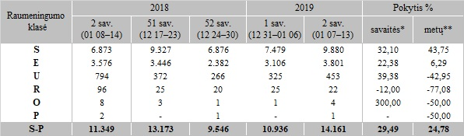

\* lyginant 2019 m. 2 savaitę su 2019 m. 1 savaite  
\*\* lyginant 2019 m. 2 savaitę su 2018 m. 2 savaite

Šaltinis: ŽŪIKVC (LŽŪMPRIS)  
Parengė R. Patašienė, tel. (8 37) 39 78 04